Dzielni lotnicy i wytrwali rodzice,
w tym tygodniu zapraszamy do zajęć i zabaw na temat zwierząt mieszkających w lasach, na łąkach, na polach i w ogrodach zoologicznych.

Poniedziałek
„Gdzie mieszkają dzik, żmija i łoś i inne zwierzęta?”

Różne ciekawostki o zwierzętach leśnych- poczytaj mi mamo i tato.
Niedźwiedź brunatny – drapieżny ssak. Jego sierść ma kolor ciemnobrązowy. Można go spotkać w polskich górach (głównie w Bieszczadach i Tatrach). Niedźwiedzie to bardzo duże zwierzęta o grubej szyi i nieco wydłużonej głowie. Żywią się najchętniej rybami.

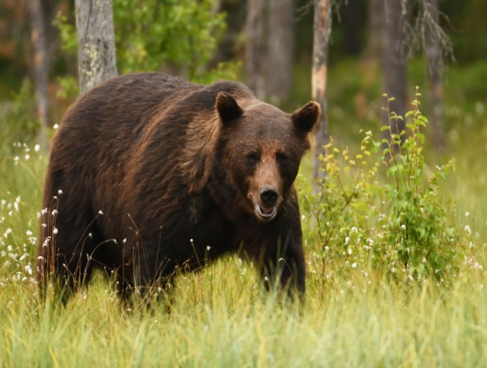

Żmija zygzakowata – gatunek węża jadowitego. Ciało ma zazwyczaj w kolorze ciemnozielonym lub brązowym, na grzbiecie nieco ciemniejszy „zygzak”. Można ją spotkać na obrzeżach lasów i podmokłych łąkach. Żywi się małymi zwierzętami: kretami, żabami, gryzoniami.

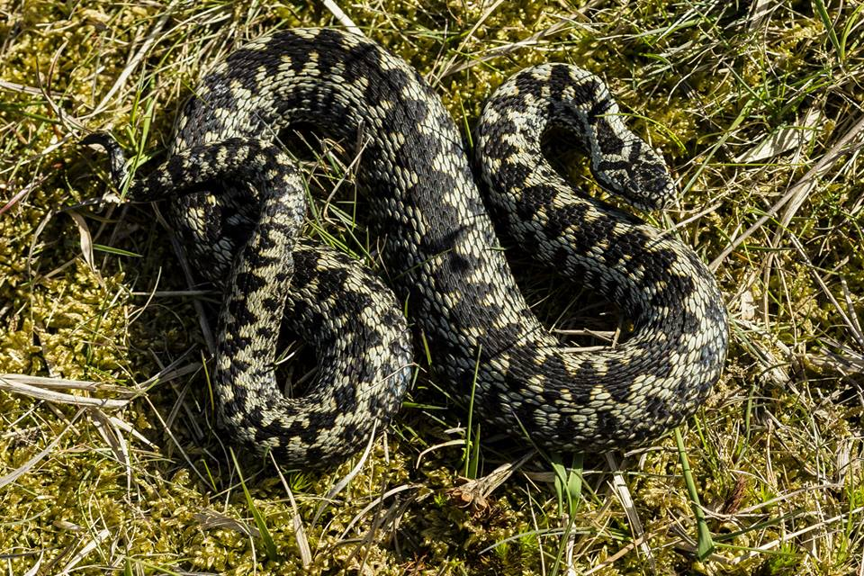

Wilk szary – drapieżny ssak. Wilki są podobne do średniej wielkości psów, np. owczarków niemieckich, ich sierść składa się z kilku rodzajów białych i szarych włosów. Żywią się innymi zwierzętami. Można je spotkać w polskich lasach, najwięcej ich jest w górach (Karpatach).

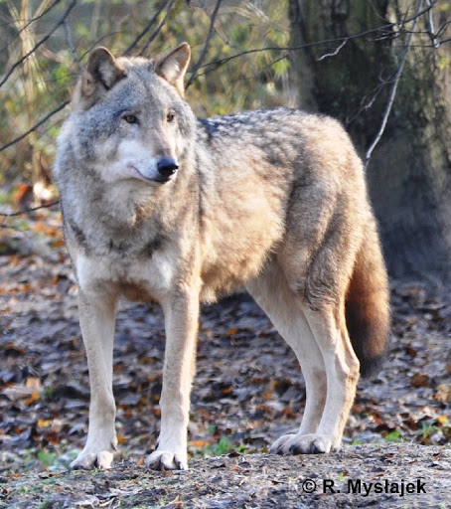
Dzik – duży ssak. Wyglądem przypomina dużą świnię domową, jego skóra jest pokryta szorstkimi włosami (czyli szczeciną) w kolorze czarnym lub ciemnobrązowym. Dziki występują w całej Polsce, najmniej jest ich w górach. Są wszystkożerne, najczęściej jedzą: żołędzie, grzyby i inne rośliny.

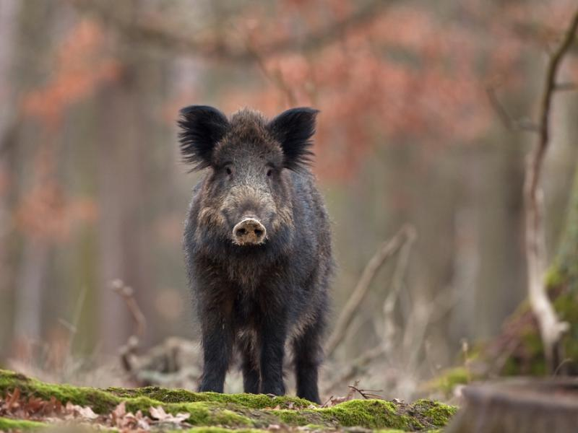

Sarna – ssak parzystokopytny. Można ją spotkać w całej Polsce, zamieszkuje głównie lasy liściaste, ale niektóre sarny przystosowały się również do mieszkania na polach, łąkach, nawet w pobliżu dużych miast. Sarna jest zwierzęciem średniej wielkości, ma smukłe ciało i wysokie nogi. Kolor jej sierści zmienia się w zależności od pory roku: latem jest czerwonobrązowa, zimą – siwobrązowa. Żywi się trawami, ziołami, grzybami, owocami leśnymi.

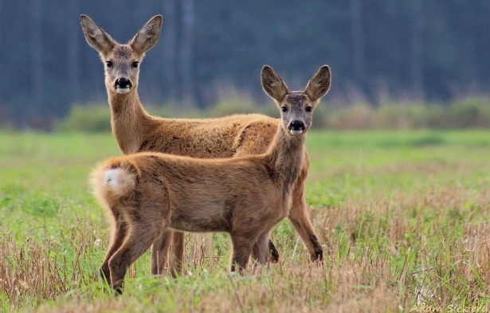
Łoś – największy ze ssaków kopytnych, ma duże rozłożyste poroże. Można go spotkać w wielu parkach narodowych w Polsce, lubi mokre podłoża, np. bagna. Żywi się roślinami.
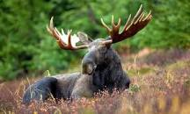
Bielik zwyczajny – duży ptak drapieżny, błędnie nazywany orłem. Można go zobaczyć w różnych miejscach naszego kraju, głównie przy zbiornikach wodnych (rzekach, jeziorach), bo bieliki żywią się rybami.
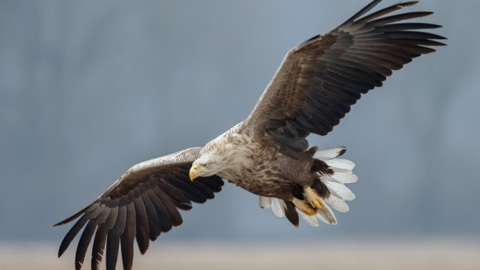

Posłuchajcie piosenki:
Zoo sł. Jan Brzechwa, muz. Andrzej Korzyński
https://www.youtube.com/watch?v=D0UAt864EJU

Miś
Proszę państwa, oto miś.
Miś jest bardzo grzeczny dziś.
Chętnie państwu łapę poda.
Nie chce podać? A to szkoda.
Lis
Rudy ojciec, rudy dziadek,
rudy ogon to mój spadek.
A ja jestem rudy lis.
Ruszaj stąd, bo będę gryzł.
Dzik
Dzik jest dziki, dzik jest zły,
dzik ma bardzo ostre kły.
Kto spotyka w lesie dzika,
ten na drzewo zaraz zmyka.
Żubr
Pozwólcie przedstawić sobie:
pan żubr we własnej osobie.
No, pokaż się, żubrze.
Zróbże minę uprzejmą, żubrze.
Małpy
Małpy skaczą niedościgle.
Małpy robią małpie figle
Niech pan spojrzy na pawiana.
Co za małpa, proszę pana!
Bardzo trudno mi jest orzec.
Czy to ptak czy nosorożec...

Zabawy taneczne przy muzyce- naśladujmy zwierzęta, o których mówi piosenka

Układamy sekwencje- kontynuuj rozpoczęte rytmy.

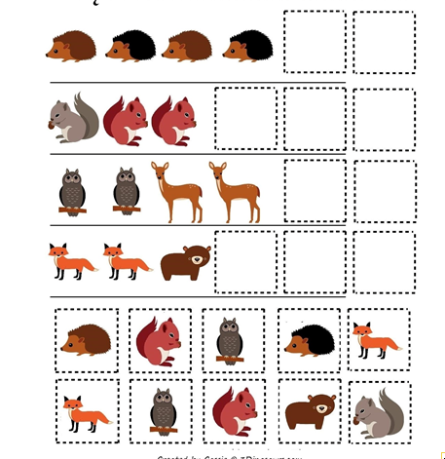

Wtorek

TEMAT: KTO TAK RYCZY? KTO TAK ĆWIERKA?
Zabawa pt. „Przyjaciel zwierzątek” – osoba prowadząca mówi wierszyk, na koniec naśladuje odgłos wydawany przez zwierzę. Druga osoba odgaduje nazwę zwierzątka. Podczas zabawy zmieniamy role; raz odgaduje dziecko, raz rodzic.

Jestem mały Maciek
Zwierzątek przyjaciel
Chcę zaprosić do koła
zwierzątko co : auuauuu woła. /wilk/

Zabawa - Śmieszne śpiewanki.
Naśladujemy głos trąbki grubym głosem: tru, tu, tu, tru, tu, tu. Śpiewamy coraz wyżej: tri, tri, tri (aż mi buzia drży). Śpiewamy coraz wyżej: nie, nie, nie – jak kaczka, z zatkanym nosem. Teraz masujemy palcami całe policzki okrężnie, szczególnie żuchwę, przeciągamy się, ziewamy.

„Mój zwierzak” – rysowanie zwierzęcia z wyobraźni.

Wyobraźcie sobie, że podczas leśnej wycieczki odkryliście zwierzę, którego nikt jeszcze nie widział. Do jakiego zwierzęcia byłoby podobne? Jakie miałoby kolory? Rodzice włączają się w zabawę i wspólnie z dzieckiem rysują zwierzę. • kredki, kartki.

Zabawy matematyczne.
Układanie maskotek w zbiory. Dziecko układa po trzy zbiory / mogą to być 3 kolorowe kartki, 3 koszyczki../ w każdym z nich po 4 maskotki. Liczymy maskotki w zbiorach. Jeżeli dziecko liczy prawidłowo do 6 i więcej, można zwiększyć liczbę maskotek w zbiorach.
Zwierzęta i ich cienie. Połącz zwierzę z odpowiednim cieniem.
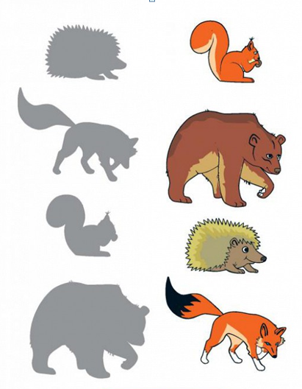

Siedzimy na dywanie słuchamy utworu Fryderyka Chopina Preludium deszczowe. Dłońmi naśladujemy padający deszcz.
https://www.youtube.com/watch?v=OJM0qsUsfvA
Środa
TEMAT: ALE W ZOO JEST WESOŁO!
„Co to za zwierzę?” – rozwiązywanie zagadek tematycznych.

Kolorowych piór ma w bród,
a między oczami wielki dziób.
Ten głośny skrzek to jej zasługa,
bo to jest głośna… (papuga)

Do konia trochę podobna
tak samo rży, gdy jest głodna.
Czarne pasy ma tam, gdzie są żebra,
bo to jest wesoła … (zebra)

Szary, duże uszy i trąba,
taki ma wygląd, że bomba!
Wielki jest jak cała jabłoń,
bo to jest szary… (słoń)

Jestem duży i wesoły,
pływam w wodzie całkiem goły.
Błoto? Co mi tam!
Ja jestem szary… (hipopotam)

Zwierzęta z rączki. Spróbuj sam jakie to proste.

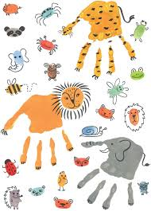

Ćwiczenia oddechowe „Jak trąbi słoń?”.
Jesteśmy w zoo. Zatrzymaliśmy się przed wybiegiem na słonie. Wybiegł mały słonik. Jak on trąbił, wołając mamę? Dziecko trąbi, lekko dmuchając /wdech nosem wydech ustami/. Przybiega mama słonika. Trąbi. Dziecko mocniej dmucha. W oddali słychać głos trąbiącego taty. Dziecko dmucha bardzo mocno. Można zrobić trąbę słonia z rolki tekturowej.
Co jest największe, a co najmniejsze?

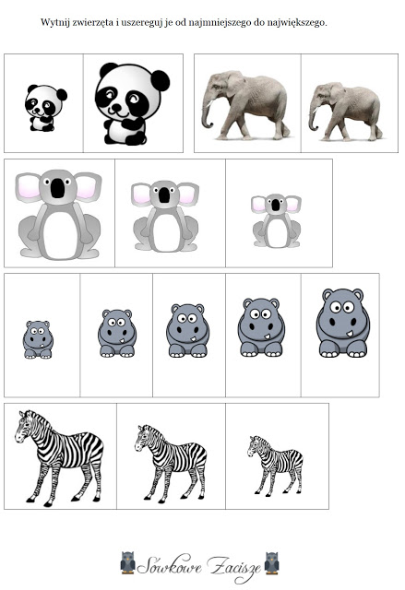
Na dobranoc oglądnijcie bajkę „O małym upartym słoniku”.
https://www.youtube.com/watch?v=TU938BIqh5I
Czwartek
TEMAT: KTO MIESZKA W LESIE?
Poznaj zwierzęta po ich tropach. Podaj nazwy zwierząt.
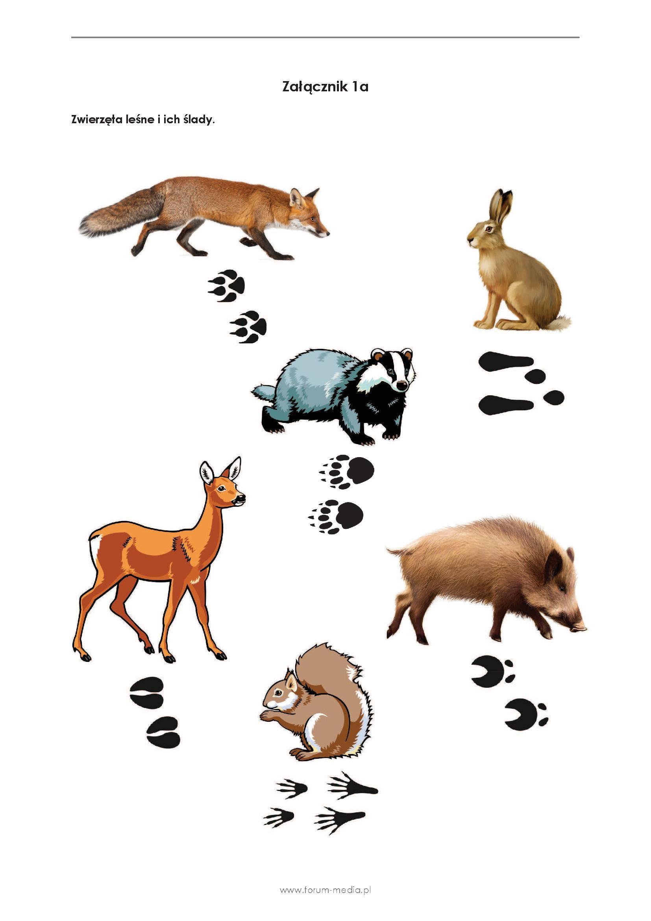
Wybierzmy się na spacer do lasu- opowieść ruchowa

– „Wesołe powitanie jeża” –dziecko, rodzic /mama/- siedzą na dywanie skuleni –udajecie śpiącego jeża. Tata po kolei wyśpiewuje imię każdego członka rodziny biorącego udział w zabawie (na dowolną melodię). Kto usłyszy swoje imię, ma za zadanie wstać – przeciągając się i unosząc ręce jak potrafi najwyżej – i wykonać zabawną figurę. Zabawa kończy się, gdy wszyscy „się obudzimy”.
– „Ptaki do dziupli” . dywan w pokoju to dziupla. Przy dźwiękach tamburyna biegamy po pokoju. Na hasło mamy: Ptaki do dziupli, gromadzimy się na dywanie
– „Wiewiórki” – układamy na podłodze gazety, tyle gazet ile jest uczestników zabawy. Gdy mama klaszcze w ręce, skaczemy po pokoju i naśladujemy wiewiórki. Gdy mama przestaje klaskać, każdy szuka swojej kryjówki – gazety

„Grzybki” – zabawa paluszkowa.

W lesie grzyby sobie rosły. Dłoń zaciśnięta w pięść.
Nagle wszystkie się podniosły. Dłoń otwarta.
Ujrzały zająca.
Wszystkie się schowały. Dłoń zaciśnięta w pięść.
Tylko nie ten mały. Mały palec wyprostowany, reszta zaciśnięta w pięść.
Przyszedł zając, ugryzł go. Mały palec wyprostowany, reszta zaciśnięta w pięść, druga dłoń szczypie mały palec.
Wszystkie grzyby mówią, sio! Machanie dłonią.

Ulep z plasteliny dzikie zwierzątko lub dokończ malowanie liska. Paluszkiem zamoczonym w farbie przybijaj pieczątki w miejscu kropek.
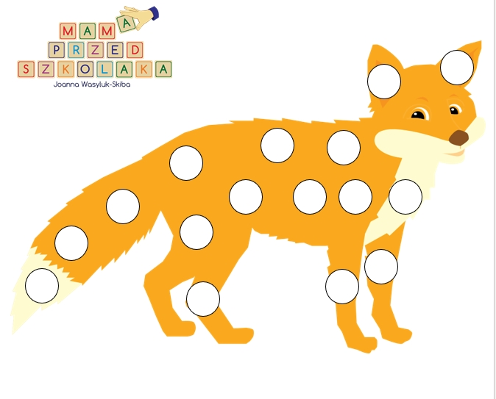
Piątek
TEMAT: WIEM, JAK BEZPIECZNIE CHODZIĆ PO LESIE!

Porozmawiajmy z dziećmi na temat zwierząt mieszkających w lasach, na łąkach i polach oraz o odpowiednim, bezpiecznym zachowaniu podczas wycieczek w te miejsca. Uświadom swojemu dziecku, że las, łąka, pole to „dom” zwierząt, owadów, ptaków.
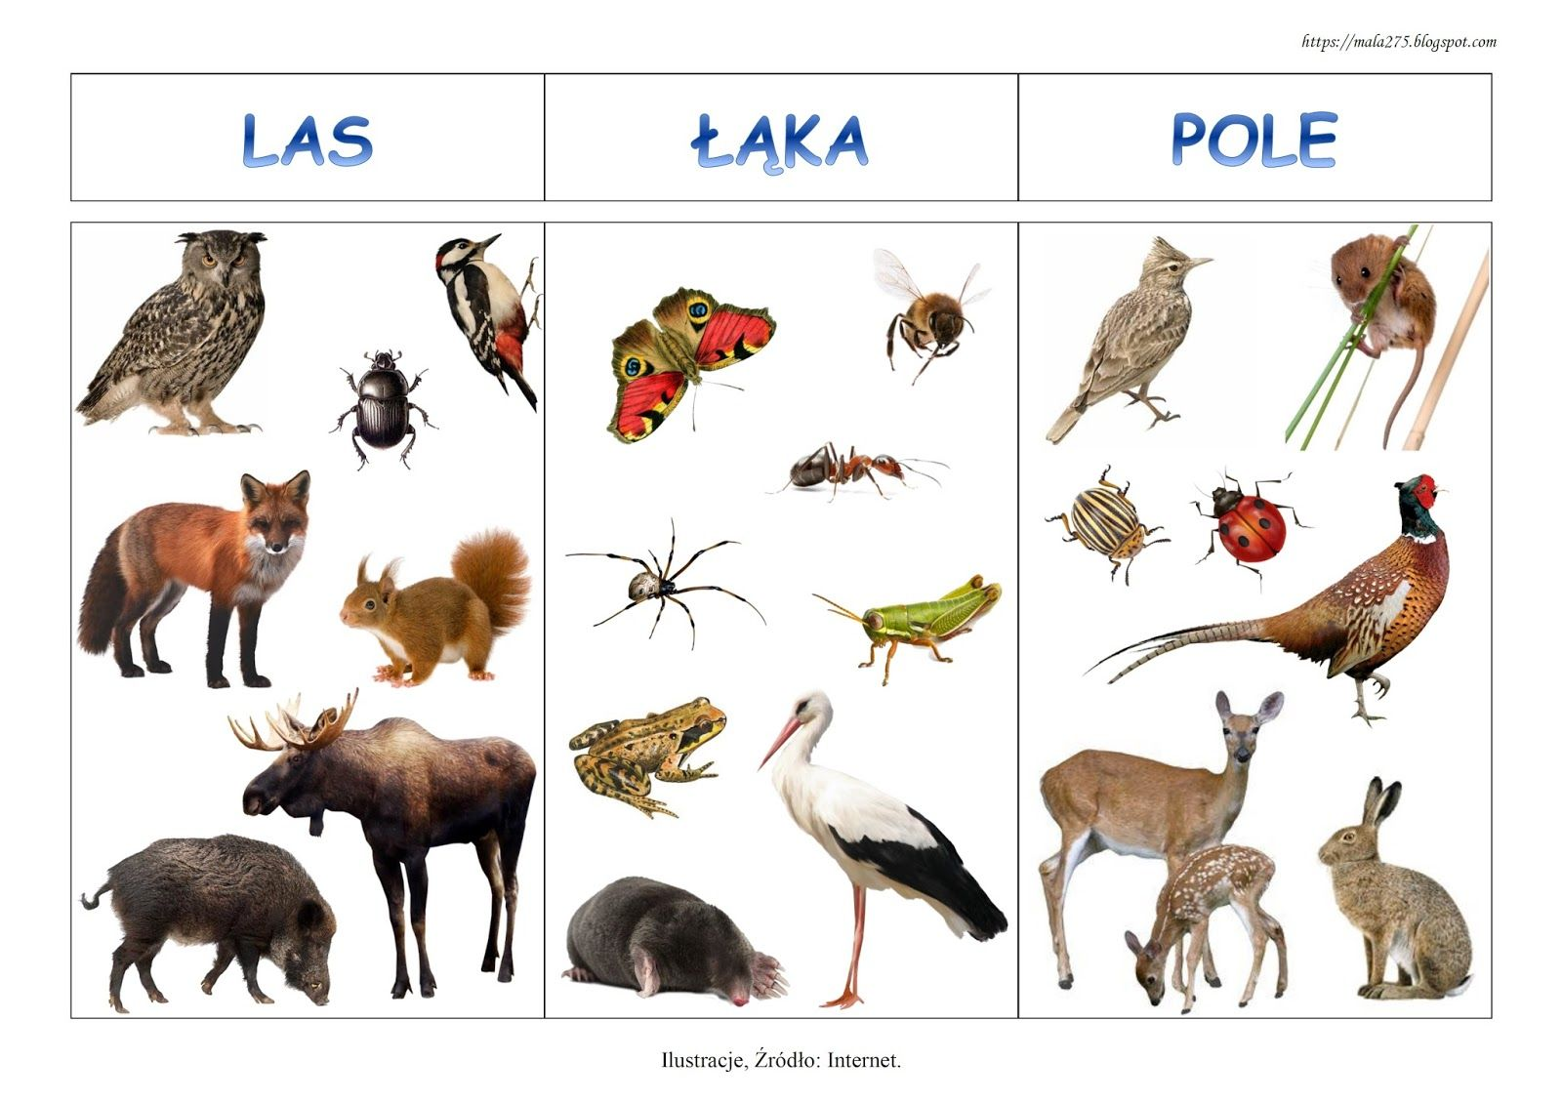

„Kto tak hałasuje?”
Przeczytajmy dzieciom i fragment opowiadania Zofii Staneckiej „Basia i wyprawa do lasu”.

Basia i wyprawa do lasu (fragment)
Zofia Stanecka
(…)
Chrup, chrup! – pod stopami zachrzęściły im szyszki.
– Zaraz poszukamy twoich kuzynów – szepnęła Basia do siedzącego w koszu Miśka Zdziśka.
– Coś Ty! W tym lesie nie ma niedźwiedzi – powiedział Janek, ale na wszelki wypadek obejrzał się za siebie.
– A wilki? – Basia przysunęła się do niego trochę bliżej. – Myślisz, że tu są wilki?
– Nie wiem. Antek mówił, że jak był w górach, to słyszał wycie, ale wcale się nie bał. Nic a nic. – Janek umilkł i w ciszy, jaka zapadła, Basia usłyszała bicie własnego serca. Łup, łup! – waliło jak oszalałe. Po chwili oprócz niego usłyszała coś jeszcze. Szum wiatru w gałęziach, trzask pękających gałązek i szelest opadających na ziemię liści. I jeszcze ptaki. Tirit, tirit! – zaświergotało nad ich głowami. Tju, tju, tju! – echo rozniosło czyjeś śpiewane nawoływanie. A gdzieś dalej w lesie rozległ się rytmiczny stukot: łup, łup, łup! Łup, łup, łup!
– Słyszycie dzięcioła? – spytała Mama, która nadeszła nie wiadomo kiedy ścieżką od strony parkingu. Basia aż podskoczyła na dźwięk jej głosu. – Jest tam. – Mama wskazała między drzewa. Wysoko na suchej sośnie siedział biało-czarny ptak z czerwonym łebkiem i walił w pień dziobem.
– Po co on to robi? Nie boli go od tego głowa? – wyszeptała Basia.
Mówiła półgłosem, bo bała się, że dzięcioł odfrunie, jeśli zapyta zbyt głośno.
– Wyławia robale – wyjaśnił też szeptem Janek.
– Nie robale, tylko owady – poprawiła go Mama. (…)
Zadajmye pytania: Jakie zwierzęta spotkała w lesie Basia? Jakie zwierzęta wy spotkaliście, gdy byliście w lesie? Jak się wtedy zachowaliście? Pamiętajcie o odpowiednim zachowaniu w lesie, jest to bardzo ważne zarówno dla was jak i dla zwierząt tam mieszkających.

Zabawa rytmiczna „Kto tak w lesie stuka?”
/Na słowa stuku stuku, uderzamy piąstkami o siebie/

Kto tak w lesie stuka?
Stuku stku stuk
Stuku,, stuku stuku, stuku
Stuku, stuku stuk.
To pan doktor dzięcioł
leczy drzewa chore
szuka on korników,
stuka im pod korę.
Kto tak w lesie stuka?
Stuku stku stuk
Stuku,, stuku stuku, stuku
Stuku, stuku stuk.

- 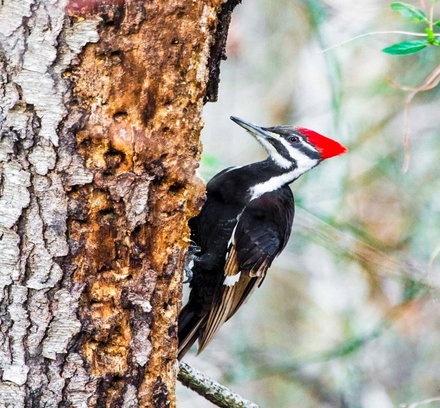

Bajka - Złotowłosa i trzy niedźwiadki
https://www.youtube.com/watch?v=FsXHqwBfGto

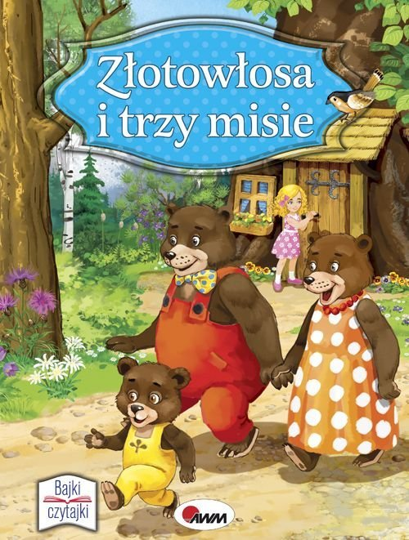

Ćwiczenia grafomotoryczne; rysuj po śladzie a dowiesz się co lubią jeść zwierzątka.
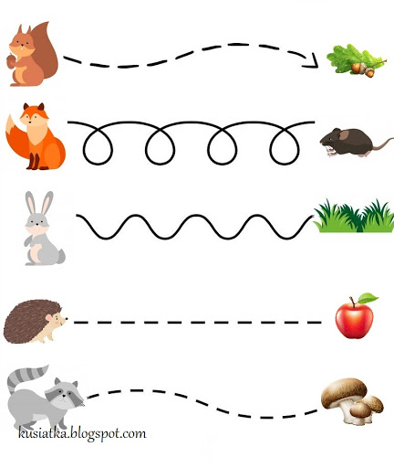

Życzymy mile spędzonych chwil na zabawach z mama i tatą. p. Marzenka i p. Beatka

